LIETUVOS RESPUBLIKOS KRAŠTO APSAUGOS MINISTERIJA

VIEŠOJO PIRKIMO „KONFERENCIJOS APIE KIBERNETINIO SAUGUMO REIKALAVIMŲ ĮGYVENDINIMĄ ORGANIZAVIMO PASLAUGOS“
KOMISIJA

Konkurso dalyviams 2025-09-16

DĖL GAUTO PAKLAUSIMO

Viešojo pirkimo „Konferencijos apie kibernetinio saugumo reikalavimų įgyvendinimą organizavimo paslaugos“ komisija (toliau – Komisija) 2025 m. rugsėjo 8 d. Centrinėje viešųjų pirkimų informacinėje sistemoje (toliau – CVP IS) (pirkimo ID 4407300) paskelbė konferencijos apie kibernetinio saugumo reikalavimų įgyvendinimą organizavimo paslaugos viešąjį pirkimą, vykdomą atviro konkurso būdu, CVP IS priemonėmis, pasiekiamą adresu https://viesiejipirkimai.lt/.

Komisija informuoja, kad 2025 m. rugsėjo 15 d. CVP IS priemonėmis gauti Tiekėjo pranešimas (pranešimas 354654):
Laba diena,
Pirkimo dokumentuose nustatyta, kad:
„Tiekėjas, per paskutinius 3 metus iki pasiūlymo pateikimo termino pabaigos, o jeigu tiekėjas įregistruotas vėliau – per laiką nuo tiekėjo registracijos dienos iki pasiūlymo pateikimo termino pabaigos, pagal vieną ar daugiau sutarčių yra suteikęs su pirkimo objektu susijusias paslaugas – seminarų organizavimo paslaugos, kurių vertė turi būti ne mažesnė kaip 13 500,00 Eur be PVM.“
Tačiau 4 priedo 1 priedėlyje nurodyta pastaba:
„Pateikiama bent viena sutartis, kurios vertė – ne mažesnė kaip 13 500,00 Eur be PVM.“
Prašome patikslinti, kuriuo dokumentu tiekėjai turi vadovautis rengdami pasiūlymus – ar pakanka kelių mažesnės vertės sutarčių, kurių bendra vertė sudaro ne mažiau kaip 13 500 Eur, ar privaloma pateikti vieną sutartį, kurios vertė siekia bent 13 500 Eur be PVM?

Komisija, susipažinusi su paklausimu ir vadovaudamasi pirkimo sąlygų 9.3 bei 9.4 punktų nuostatomis, teikia atsakymą:
Pirkimo sąlygose Tiekėjui keliamas kvalifikacinis reikalavimas yra nurodytas pirkimo sąlygų 4 priede „Tiekėjas, per paskutinius 3 metus iki pasiūlymo pateikimo termino pabaigos, o jeigu tiekėjas įregistruotas vėliau, per laiką nuo tiekėjo registracijos dienos iki pasiūlymo pateikimo termino pabaigos, pagal vieną ar daugiau sutarčių yra suteikęs su pirkimo objektu susijusias paslaugas – seminarų organizavimo paslaugos, kurios vertė turi būti ne mažesnė kaip 13 500, 00 Eur be PVM.“
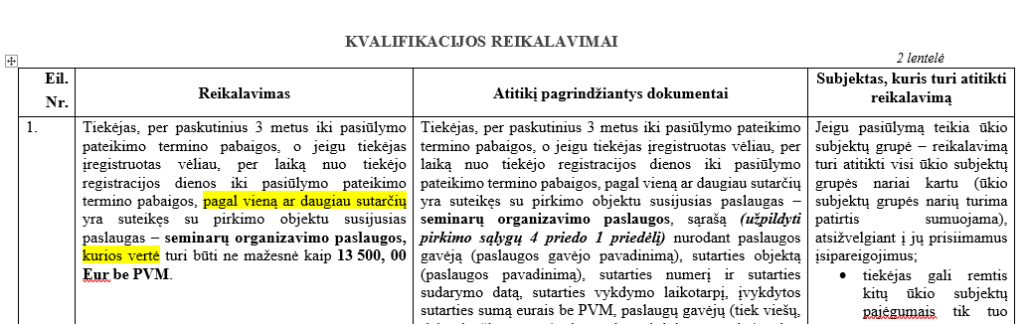

Taip pat Komisija pažymi, kad pirkimo sąlygų 4 priedo 1 priedelyje yra parašyta:“ Pastaba: Įvykdytų sutarčių vertės nesumuojamos. Pateikiama bent viena sutartis, kurios vertė – ne mažesnė kaip 13 500, 00 Eur be PVM.“
Komisija atkreipia dėmesį, kad tiekėjo pateiktame pranešime yra klaidingai cituojamas kvalifikacinis reikalavimas. Pirkimo dokumentuose nustatyta, kad tiekėjai turi būti pateikti bent vieną sutartį apie su pirkimo objektu susijusią paslaugą, kurios vertė ne mažesnė nei 13 500, 00 Eur be PVM.

Komisija

